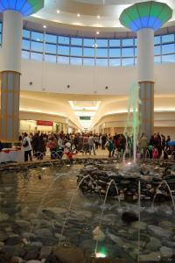

Campion de Formula I in Polus
DISTRACTIE | Nov 19, 2008 15:06:29 | Numar vizualizari: 96
Rating: | - In prezent 0/5 stele.  - 1  - 2  - 3  - 4  - 5 | | tipareste | trimite unui prieten | trimite prin Yahoo!

Magazinul ETA2U organizeaza in Polus Center, in perioada 21-23 noiembrie, campania „Fii campion cu ETA2U”. Daca esti iubitor de Formula 1, magazinul te asteapta sa iti arati talentul de pilot. Pentru a castiga campionatul, participantii nu au nevoie nici de carnet de conducere, nici de pista, nici macar de masina. Masina simulator le va pune la dispozitie tot ce au nevoie pentru a castiga.

Un rucsac Intel cu accesorii tematice de Formula 1, un ceas Intel, precum si o cana Intel plus un CD cu jocuri constituie premiile pentru primii trei clasati.

Fiecare persoana care incearaca simulatorul primeste un talon, iar la cumpararea de minim 100 de lei din magazin, participa la tombola care ii aduce in PC cu jocuri performante.
Ioana Handabut

